

**Tecnologías Web y Dispositivos Móviles**

Desarrollo de Aplicaciones Móviles para Android

**“App Contactos”**

**Por:**

Alejandro Guzmán Zazueta Nº 02602630

Maestro: Juan Carlos Gallegos

**Agosto 2018**

App Contactos

Crear una aplicación móvil en Android llamada “AppContactos” que permita a cualquier usuario agregar su lista de contactos y respaldarlos en la nube.

Características de la base de datos

1. Un registro puede tener muchos contactos y un contacto pertenece a solo un registro.

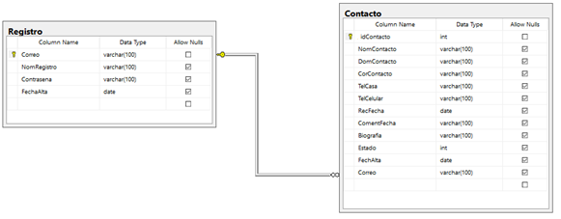

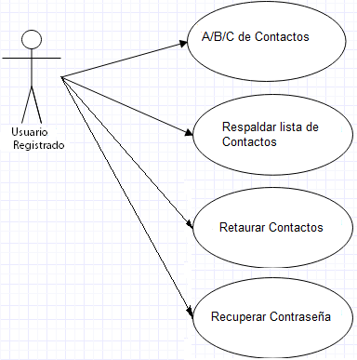

Estructura de la App Contactos

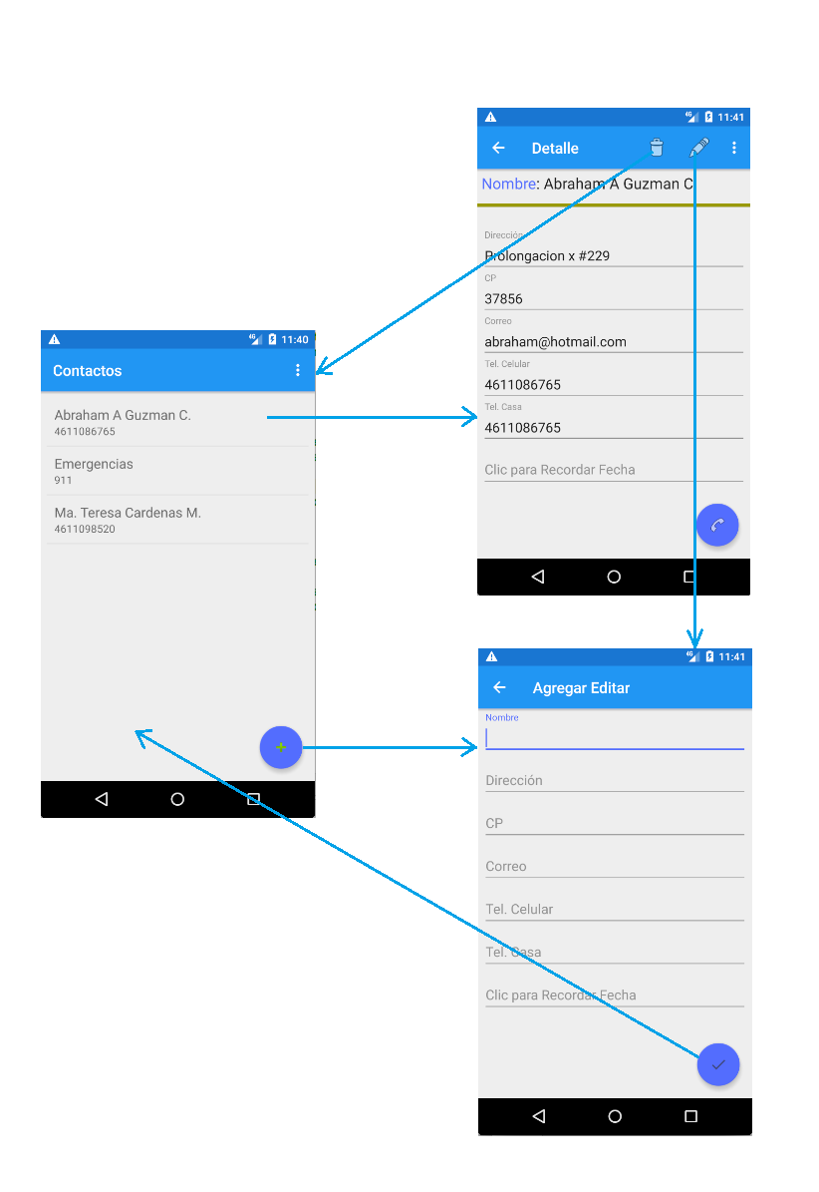

Funcionalidades de la App Contactos

1. En primera instancia cuando se instala la aplicación de contactos solicita que se registre el usuario, para esto debe estar conectado a internet para registrar sus satos en un servidor web. En caso de ya estar registrado y no recordar la contraseña podra recuperarla haciendo clic en el link “Clic para recuperar contraseña”, la siguiente imagen muestra el proceso:

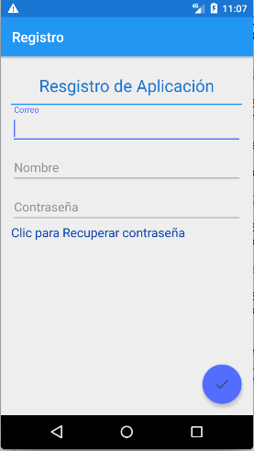

1. Registro. Una vez que se instala la aplicación, esta solicita que registre los datos del usuario, la siguiente imagen ilustra cómo será el proceso:



1. Una vez registrada la App, mostrara la Lista de Contactos, ya incluyendo números de emergencia:

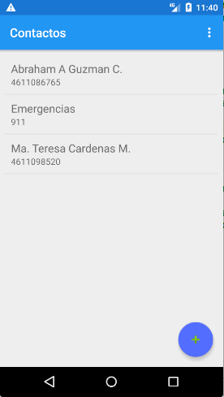

1. Si el usuario da un clic a un contacto, la aplicación nos enviará a la siguiente actividad, donde podremos ver toda la información del contacto y si queremos y poder llamar directamente a este:

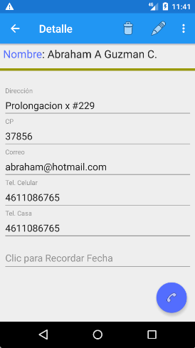

en esta opción adicionalmente se puede eliminar un contacto o escoger actualizar sus datos.

1. Agregar o actualizar un contacto, a continuación, se muestra cómo será esta opción:

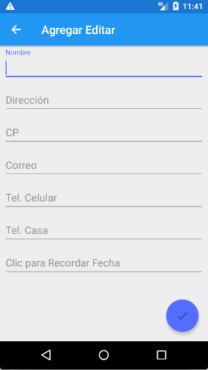

1. Al momento de dar de alta un contacto, solicita una fecha a recordar. Con esta el sistema nos recordara cuando llegue el día, con una notificación (implementar con un servicio).
2. La aplicación presentará una opción en el menú, para respaldar la lista de contactos en un servidor web, usando Servicios Web REST, y poder restaurar la lista de contactos en otro teléfono.

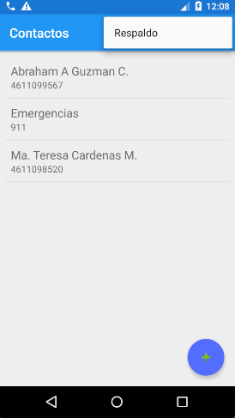

**Web Services**

Servicios Web

<?php

//---------------------------------------------------------------------

// Utilerias de Bases de Dato

// Alejandro Guzmán Zazueta

// Proyecto AppContactos para Android con Kotlin

// Agosto 2018

//---------------------------------------------------------------------

define('DB_HOST', 'localhost');

define('DB_DATABASE', 'kontactos');

define('DB_USER', 'root');

define('DB_PASSWORD', '');

$Cn = new mysqli(DB_HOST, DB_USER, DB_PASSWORD, DB_DATABASE);

$result = '';

mysqli_set_charset($Cn,"utf8");

if( $Cn->connect_errno )

{

echo 'Error en la conexión';

exit;

}

//------------- Contactos-----------------------

function buscaContactos($corr)

{

global $Cn;

$sql = "SELECT Correo, idContacto,NomContacto,DomContacto,Cp,CorContacto,TelCasa, TelCelular, recFecha, Estado, FechaAlta From Contacto where correo='{$corr}' order by idContacto";

return $Cn->query($sql);

}

function recuperaCorreo($corr)

{

global $Cn;

$sql = "SELECT correo,contrasena From registro where correo='{$corr}'";

return $Cn->query($sql);

}

function buscaRegistro($corr,$pwd)

{

global $Cn;

$sql = "SELECT * From registro where Correo = '{$corr}' and contrasena = '{$pwd}'";

$res = $Cn->query($sql);

if ($tupla = $res->fetch_assoc())

{

return 1;

}

else

{

return 0;

}

}

function agregarRegistro($corr, $nom, $pw)

{

global $Cn;

if (buscaRegistro($corr,$pw) == 0)

{

$sql = "Insert into registro (Correo,NomRegistro,contrasena,FechaAlta) values ('{$corr}','{$nom}','{$pw}', Now())";

return $Cn->query($sql);

}

else

{

$sql = "SELECT contrasena From registro where Correo = '{$corr}'";

$res = $Cn->query($sql);

if ($tupla = $res->fetch_assoc())

{

if ($pw == $tupla["contrasena"])

{

return 52;

}

else

{

return 54;

}

}

}

}

function RespaldaContacto($cor,$idcon,$no,$do,$cp,$co,$tcas,$tcelula,$rf,$ed,$fec)

{

global $Cn;

$sql = "Insert into Contacto (Correo, idContacto, NomContacto, DomContacto, Cp, CorContacto, TelCasa, TelCelular, recFecha, Estado, FechaAlta) values ('{$cor}','{$idcon}','{$no}','{$do}','{$cp}','{$co}','{$tcas}','{$tcelula}','{$rf}','G','{$fec}')";

if ($Cn->query($sql))

return 1;

else

{

if ($ed == 'B')

{

$sql = "Update Contacto set Estado='B' where Correo='{$cor}' and idContacto='{$idcon}'";

}

else

{

if ($ed == 'C')

{

$sql = "Update Contacto Set NomContacto='{$no}', DomContacto='{$do}', Cp='{Cp}', CorContacto='{$co}', Telcasa='{$tcas}', TelCelular='{$tcelula}', recFecha='{$rf}', Estado ='G', FechaAlta='{$fec}' where Correo='{$cor}' and idContacto='{$idcon}'";

}

else

return 1;

}

return $Cn->query($sql);

}

}

function obj2array($obj) {

$out = array();

foreach ($obj as $key => $val) {

switch(true) {

case is_object($val):

$out[$key] = obj2array($val);

break;

case is_array($val):

$out[$key] = obj2array($val);

break;

default:

$out[$key] = $val;

}

}

return $out;

}

<?php

//---------------------------------------------------------------------

// Servicio web para recuperar contraseña

// Alejandro Guzmán Zazueta

// Proyecto AppContactos para Android con Kotlin

// Agosto 2018

//---------------------------------------------------------------------

include_once('database_utilerias.php');

header('Content-type: application/json; charset=utf-8');

$method=$_SERVER['REQUEST_METHOD'];

$response = array();

$pwd = "";

$obj = json_decode( file_get_contents('php://input') );

$objArr = (array)$obj;

if (empty($objArr))

{

$response["success"] = 422; //No encontro información

$response["message"] = "Error: checar json entrada";

}

else

{

$corr= $objArr['Correo'];

$nom= $objArr['NomRegistro'];

$cont= $objArr['contrasena'];

$result = recuperaCorreo($corr);

$ban = false;

while ($tupla = $result->fetch_assoc())

{

$ban = true;

$pwd = $tupla["contrasena"];

}

//--------------------------------------------

if ($ban)

{

$destinatario = $corr;

$asunto = "Recuperación de contraseña";

$cuerpo = '

<html>

<head>

<title>Recupera Contraseña</title>

</head>

<body>

<h1>Buenos días!</h1>

<p>

<b>Bienvenidos a la recuperación de contraseña del sistema de Contactos. La contraseña es:'. $pwd . '

</p>

</body>

</html>

';

//para el envío en formato HTML

$headers = "MIME-Version: 1.0\r\n";

$headers .= "Content-type: text/html; charset=iso-8859-1\r\n";

//dirección del remitente

$headers .= "From: Administrador <a.zazuetag@gmail.com>\r\n";

//dirección de respuesta, si queremos que sea distinta que la del remitente

$headers .= "Reply-To: a.zazuetag@gmail.com\r\n";

//ruta del mensaje desde origen a destino

$headers .= "Return-path: a.zazuetag@gmail.com\r\n";

//direcciones que recibián copia

//$headers .= "Cc: a.zazuetag@gmail.com\r\n";

//direcciones que recibirán copia oculta

//$headers .= "Bcc: a.zazuetag@gmail.com\r\n";

mail($destinatario,$asunto,$cuerpo,$headers);

//---------------------------------------------

$response["success"] = 205;

$response["message"] = "Contraseña de Correo Recuperada";

}

else

{

$response["success"] = 505;

$response["message"] = "Error Correo no encontrado";

}

}

echo json_encode($response);

?>

<?php

//---------------------------------------------------------------------

// Servicio web para registrar un nuevo usuario o recuperar los

// contactos de uno ya registrado

// Alejandro Guzmán Zazueta

// Proyecto AppContactos para Android con Kotlin

// Agosto 2018

//---------------------------------------------------------------------

include_once('database_utilerias.php');

header('Content-type: application/json; charset=utf-8');

$method=$_SERVER['REQUEST_METHOD'];

$response = array();

$obj = json_decode( file_get_contents('php://input') );

$objArr = (array)$obj;

if (empty($objArr))

{

$response["success"] = 422; //No encontro información

$response["message"] = "Error: checar json entrada";

//header($_SERVER['SERVER_PROTOCOL']." 422 Error: faltan parametros de entrada json ");

}

else

{

$corr= $objArr['Correo'];

$nom= $objArr['NomRegistro'];

$cont= $objArr['contrasena'];

$result = agregarRegistro($corr, $nom, $cont);

if ($result == 1)

{

$response["success"] = 201;

$response["message"] = "Se inserto correctamente";

}

else

{

if ($result == 52) // Regresar los contactos

{

$res = buscaContactos($corr);

if ($res->num_rows == 0)

{

$response["success"] = 202;

$response["message"] = "Correo ya existe, sin contactos";

}

else

{

$response["success"] = 200;

$response["message"] = "Correo con contactos";

$response["contacto"] = array();

$contacto = array();

while ($tupla = $res->fetch_assoc())

{

$contacto["Correo"] = $tupla["Correo"];

$contacto["idContacto"] = $tupla["idContacto"];

$contacto["NomContacto"] = $tupla["NomContacto"];

$contacto["DomContacto"] = $tupla["DomContacto"];

$contacto["Cp"] = $tupla["Cp"];

$contacto["CorContacto"] = $tupla["CorContacto"];

$contacto["TelCasa"] = $tupla["TelCasa"];

$contacto["TelCelular"] = $tupla["TelCelular"];

$contacto["recFecha"] = $tupla["recFecha"];

$contacto["Estado"] = $tupla["Estado"];

$contacto["FechaAlta"] = $tupla["FechaAlta"];

array_push($response["contacto"], $contacto);

}

}

}

else

{

$response["success"] = 500;

$response["message"] = "Error en contraseña, da clic en Recuperar Contraseña para que la evien a tu correo";

//header($_SERVER['SERVER_PROTOCOL']." 500 Error en contraseña: interno del servidor ");

}

}

}

echo json_encode($response);

?>

<?php

//---------------------------------------------------------------------

// Servicio web para respaldar los contactos de un usuario

// Alejandro Guzmán Zazueta

// Proyecto AppContactos para Android con Kotlin

// Agosto 2018

//---------------------------------------------------------------------

include_once('database_utilerias.php');

header('Content-type: application/json; charset=utf-8');

$method=$_SERVER['REQUEST_METHOD'];

$response = array();

$obj = json_decode( file_get_contents('php://input') );

$objArr = (array)$obj;

if (empty($objArr))

{

$response["success"] = 422; //No encontro información

$response["message"] = "Error: checar json de entrada";

header($_SERVER['SERVER_PROTOCOL']." 422 Error: faltan parametros de entrada json ");

}

else

{

$contacto = array();

$corr= $objArr['Correo'];

$cont= $objArr['contrasena'];

$contacto= $objArr['contacto'];

$res = obj2array($contacto);

//var_dump($res);

$result = buscaRegistro($corr, $cont);

if ($result == 1) // Tiene permiso de respaldar sus contactos

{

foreach ($res as $value)

{

$idcont = $value['idContacto'];

$nom = $value['NomContacto'];

$dom = $value['DomContacto'];

$cp = $value['Cp'];

$cor = $value['CorContacto'];

$tcasa = $value['TelCasa'];

$tcelular = $value['TelCelular'];

$rf = $value['recFecha'];

$edo = $value['Estado'];

$feca = $value['FechaAlta'];

$result = RespaldaContacto($corr,$idcont,$nom,$dom,$cp,$cor,$tcasa,$tcelular,$rf,$edo,$feca);

if ($result == 1)

{

$response["success"] = 200;

$response["message"] = "Se Respaldaron Correctamente";

}

else

{

$response["success"] = 500;

$response["message"] = "Error: al Registrar la App:";

}

}

}

else

{

$response["success"] = 422; //No encontro información

$response["message"] = "Error: Correo no registrado";

}

}

echo json_encode($response);

?>